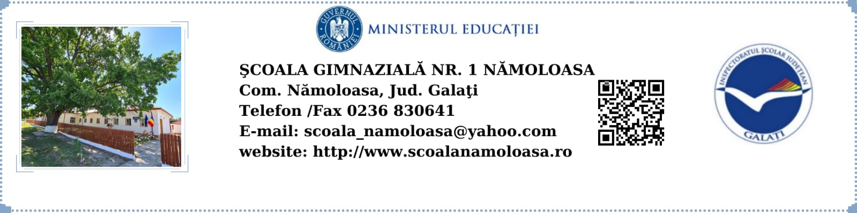

**NR.411/04.04.2023**

**PLAN DE MĂSURI PRIVIND REMEDIEREA REZULTATELOR OBȚINUTE DE ELEVI ÎN URMA DESFĂȘURĂRII SIMULĂRII EVALUĂRII NATIONALE, SESIUNEA MARTIE 2023**

|  |  |  |  |  |  |
| --- | --- | --- | --- | --- | --- |
| **Nr.**  **crt.** | **Activităţi** | **Termen** | **Responsabilitate** | **Indicatori** | **Monitorizare** |
| **1.** | Analiza rezultatelor obţinute de elevii clasei a VIII-a la simularea evaluării naţionale din martie 2023 | aprilie  2023 | Director  Profesorii de specialitate | Raport de analiză pe clasa /disciplina/școală | Director |
| **2.** | Întocmirea planurilor de măsuri la nivelul clasei și disciplinelor, în urma dezbaterilor, pe baza raportului de analiză | aprilie  2023 | Director  Profesorii de specialitate | Planul de măsuri elaborate la nivelul școlii  Rezultatele testelor | Director |
| **3.** | Consultarea cadrelor didactice şi respectarea graficului activităţilor de pregătire suplimentară a elevilor pentru susţinerea Evaluării Naţionale. | aprilie-iunie  2023 | Profesorii de specialitate | Panoul dedicat elevilor claselor a VIII-a  Graficul de pregătire suplimentară a elevilor | Director |
| **4.** | Activităţi de conştientizare a părinţilor, atragerea sprijinului acestora în motivarea elevilor pentru realizarea progresului şcolar | permanent | Diriginţe Profesori de specialitate | Temele lectoratelor cu părinţii vor viza întărirea parteneriatului şcoala – familie. | Director |
| **5.** | Postarea la panoul clasei a VIII-a a modelelor de teste şi a testelor elaborate de profesori pentru evaluarea naţională în vederea înlesnirii accesului la informaţii. | permanent | Profesori de specialitate | Modele de teste elaborate- dosarul comisiei metodice | Director |
| **6.** | Popularizarea, în rândul elevilor şi al părinţilor a planului de măsuri şi a programului activităţilor de pregătire suplimentară | aprilie  2023 | Diriginţe Profesori de specialitate | Diseminarea în cadrul consultaţiilor cu părinţii –procese verbale Panoul dedicat elevilor clasei a VIII-a | Director |
| **7.** | Monitorizare permanentă, din partea dirigintelui clasei, a prezenţei elevilor la activităţile de pregătirea suplimentară şi informarea periodică a familiilor | permanent | Diriginte Profesori de specialitate | Evidenţa frecvenţei elevilor la programul de pregătire suplimentară | Director |
| **8.** | Monitorizare permanentă, din partea conducerii şcolii, a calităţii procesului didactic (parcurgerea ritmică şi integrală a programelor şcolare, adaptarea la nevoile identificate). | permanent | Director | Fişe de observaţie –asistenţă la ore Chestionare elevi/părinţi | Director |
| **9.** | Monitorizarea parcursului individual al elevilor (progres/regres/stagnare). | permanent | Profesori de specialitate | Fișe de observație-asisitență la ore | Director |
| **10.** | Organizarea de simulări, la nivel de școală, pentru fiecare probă a evaluării naţionale conform graficului stabilit | mai-iunie 2023 | Director | Teste de evaluare | Director |

**DIRECTOR,**

**PROF. PECHIANU FLORIN GIGI**